Câu 1: [1H3-5.7-4] (HK1 - K12 - STRONG - Năm 2021 - 2022) Cho hình chóp có , , là điểm bất kì trong không gian. Gọi là tổng khoảng cách từ đến tất cả các đường thẳng , , , , , . Giá trị nhỏ nhất của bằng.
A. . B. . C. . D. .
Lời giải
Chọn B
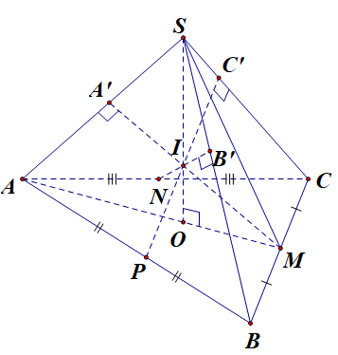
Theo đề ta có hình chóp là hình chóp đều.
Gọi là tâm của đáy. Khi đó là chiều cao của hình chóp.
Gọi lần lượt là trung điểm của ; gọi lần lượt là hình chiếu của lên các cạnh .
Ta có .
Vậy là đường vuông góc chung của các cạnh .
Chứng minh tương tự ta có là đường vuông góc chung của ; là đường vuông góc chung của .
Do các bằng nhau và là những đường cao tương ứng nên ta có , đồng thời .
Vì nên bốn điểm đồng phẳng.
Chứng minh tương tự ta có đồng phẳng và đồng phẳng.
Do các mặt phẳng lần lượt cắt nhau theo ba giao tuyến nên chúng đồng quy tại (với ).
Gọi là điểm bất kỳ trong không gian.
Ta có .
Vậy khi .
Trong vuông ở có .
Trong vuông ở có .
Vậy .

Tài liệu được chia sẻ bởi Website VnTeach.Com
https://www.vnteach.com

